Рабочая тетрадь
Космическое снаряжение. Гербы и эмблемы
Вам предстоит, используя материалы экспозиции Мемориального музея космонавтики, выполнить задания рабочей тетради, познакомиться со специальным космическим снаряжением, символикой и нарисовать эмблемы экипажей космических кораблей или скафандр будущего.
ФИО ученика:
________________________________
________________________________
Человек во все времена использовал определенные элементы одежды, окружал себя знаками и символами. Они помогали обозначить роль человека в обществе, защитить, оберечь, организовать общение людей. При освоении космического пространства важное значение имеет экипировка, на которой размещаются эмблемы экипажей. Сегодня вы узнаете, как снаряжались космонавты во время экспедиций и какой символический смысл несут эмблемы на их экипировке.

Задание № 1

В зале «Космический дом на орбите» найдите полетный костюм летчика-космонавта СССР, дважды Героя Советского Союза В.А. Джанибекова. Перечислите нашивки, которые располагаются на его костюме:
- _________________________________________________
- _________________________________________________
- _________________________________________________
- _________________________________________________

Задание № 2
Рассмотрите гербы «космических» городов и районов на карточках. Рядом с каждым из них впишите значения основных фигур и цветов.

Город Москва
Фигуры:
Цвета:

Останкинский район города Москвы
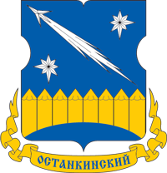 | Фигуры:
 | Цвета:

Звездный городок
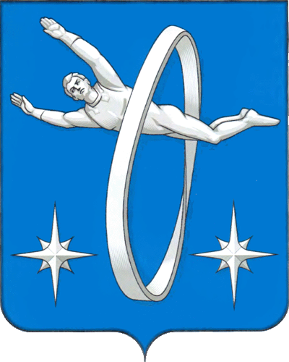 | Фигуры:
 | Цвета:

Город Королёв
Фигуры:
Цвета:

Город Калуга
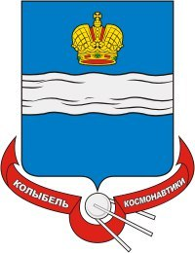 | Фигуры:
 | Цвета:

Обратите внимание, что герб каждого города содержит в себе те фигуры и элементы, которые могут раскрыть особенности города или района, его достижения, род деятельности жителей или природные особенности.

Задание № 3

Найдите скафандр для выхода в открытый космос «Орлан-Д». Рассмотрите эмблему на правом рукаве скафандра и запишите название орбитальной станции, на которой он применялся.

____________________________________________________

Найдите средство для перемещения космонавта в открытом космосе (СПК) со скафандром «Орлан-ДМА». Что обозначает нашитая на эмблеме скафандра аббревиатура «РК»?

________________________________________

Найдите комплект монтажника для выполнения регламентных и монтажных работ на борту орбитальной станции и запишите названия его составных частей.

__________________________________________________________________

Задание № 4
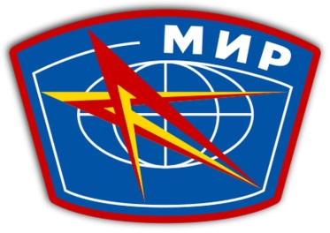

Эмблемы экипажей орбитальных станций «Салют» и «Мир» содержат изображения звезды и глобуса. Как вы думаете, что они обозначают?
_____________________________________________________________________________

_____________________________________________________________________________

Задание № 5
В витрине с полетной одеждой космонавтов находится сменный комбинезон летчика-космонавта РФ, Героя России С.А. Волкова.
В какой по счету экспедиции на МКС космонавт С.А. Волков принимал участие?
Рассмотрите эмблему, расположенную на комбинезоне, и запишите, с кем С.А. Волков летал в одном экипаже.
__________________________________________________________________
__________________________________________________________________

Задание № 6

Во время космических экспедиций на человека оказывает влияние отсутствие земного притяжения. Для поддержания сердечно-сосудистой и костно-мышечной систем используются различные костюмы. Впишите в таблицу названия костюмов, соответствующие их назначению.

№ п/п | Назначение костюма | Название костюма
 | Предотвращение дистрофии мышц при продолжительном пребывании в условиях невесомости на орбитальных станциях
 | Создает давление на поверхность нижней части тела и ограничивает ток крови к ногам при перегрузках на этапе спуска
 | Обеспечивает эффект опоры на поверхность полотна бегущей дорожки

Задание № 7

Во время аварийной посадки спускаемого аппарата корабля «Союз» на воду космонавты используют специальный гидрокомбинезон, который входит в комплект носимого аварийного запаса. В зале «Космический дом на орбите» около инсталляции нештатной посадки найдите такой комбинезон и запишите его название.
___________________________________________________________________
______________________________________________________________________________

Перейдите в зал «Исследование Луны и планет Солнечной системы».

Задание № 8
Рассмотрите скафандр американского астронавта Майкла Коллинза. Какая символика присутствует на его скафандре?
__________________________________________________________________

Задание № 9
Сравните скафандр Майкла Коллинза и скафандр «Кречет». Запишите конструкционные отличия между ними.

__________________________________________________________________
__________________________________________________________________
__________________________________________________________________
__________________________________________________________________

Перейдите в зал «Международное сотрудничество в исследовании космоса».

Освоение космического пространства и пилотируемые программы нашли свое отражение в эмблематике. Космические эмблемы весьма красочны и заключают в себе разнообразную символику, которая несёт в себе информацию о какой-либо экспедиции, экипаже или миссии.

Задание № 10
Рассмотрите эмблему программы «Союз» – «Аполлон» на тренировочном костюме летчика-космонавта СССР, дважды Героя Советского Союза А.А. Леонова. С помощью символики, представленной на эмблеме, ответьте на вопросы.
Чему посвящена программа полета?
__________________________________________________________________
Какие фигуры изображены на эмблеме?
__________________________________________________________________
Что означают две звезды на красном фоне и три звезды на голубом фоне?
__________________________________________________________________
Выпишите фамилии космонавтов и астронавтов, принимавших участие в программе:
космонавты СССР: _________________________________________________
астронавты США: __________________________________________________
Задание № 11.
Внимательно рассмотрите эмблемы, которые расположены в витрине, посвященной экспедициям на Международную космическую станцию. Сформируйте правильные экипажи экспедиций на МКС, состоящие из российских и иностранных космонавтов, соединив номера экспедиций и фамилии космонавтов/астронавтов стрелочками.

1 экспедиция Шарипов Mcarthur
2 экспедиция Крикалев Reisman
3 экспедиция Виноградов Walz, Bursch
4 экспедиция Токарев Chiao
5 экспедиция Волков, Коненко Fincke
6 экспедиция Дежуров, Тюрин Foale
7 экспедиция Падалка Phillips
8 экспедиция Калери Culbertson
9 экспедиция Ю. Маленченко E. Lu
10 экспедиция Бударин Voss, Helms
11 экспедиция Онуфриенко Bowersox, Pettit
12 экспедиция Корзун, Трещев Shepherd
13 экспедиция Усачев Williams
17 экспедиция Гидзенко, Крикалев Whitson

Итоговое задание

Вам предстоит побыть в роли инженеров-конструкторов.
Вспомните увиденные в музее скафандры. Подумайте, как их можно усовершенствовать? Нарисуйте скафандр будущего, который будет отличаться удобством, эргономичностью и позволит выполнять исследователям задания, находясь на других космических объектах, например, на Марсе.

